REPORTE DE TESTEO Y CONTROL DE CALIDAD (QA)
Proyecto M.E.S.S.I. — Entrega 2 | Integrante: Yokio | Fecha: 08 de Octubre de 2026
1. Resumen Ejecutivo y Alcance
El presente informe documenta los resultados de las pruebas de instalación, compatibilidad e integridad funcional ejecutadas sobre el proyecto M.E.S.S.I. (Módulo de Evaluación y Seguimiento de Indicadores Escolares), correspondientes a las actividades asignadas al integrante Yokio dentro de la Entrega 2. El objetivo principal ha sido validar la viabilidad de despliegue en entornos locales reproducibles con distintas arquitecturas de hardware bajo el sistema operativo Windows 10, así como certificar la correcta ejecución de la matriz de casos de prueba con datos sintéticos (D-01 a D-13).
2. Checklist de Actividades y Cumplimiento de Entregables
- Usar la versión común del equipo: Obtención y sincronización del commit integrado entregado por Marco antes de proceder con el testeo.
- Preparar un escenario ficticio reproducible: Definición estricta de datos de entrada sintéticos y códigos anónimos (EST-XXX) coordinados con Víctor.
- Probar la instalación en otra computadora disponible: Pruebas de instalación y arranque multiplataforma sin dependencias externas de Python, MySQL ni acceso a Internet.
- Completar el recorrido funcional: Carga de escenarios, navegación entre vistas (Docente, Tutor, Estudiante) y prueba de ciclo de vida completo.
- Comprobar actualización y conservación de datos: Validación de persistencia y verificación de registros guardados tras reinicios del sistema.
- Entregar evidencia a Víctor para el informe de QA: Recopilación de logs, imágenes fechadas, estados de casos de prueba y detalles de entorno.
- Probar la claridad del manual: Evaluación a ciegas de las instrucciones del manual con Víctor y Salomón para detectar ambigüedades.
- Enviar observaciones de claridad a Salomón: Retroalimentación formal sobre redacción, estructura y secuencias de pasos del manual de usuario.
- Preparar y ensayar una explicación breve: Estructuración de la presentación ejecutiva sobre arquitectura, alcance de la IA y resultados de QA.
- Documentar cualquier script aportado: Documentación detallada del propósito, entradas y salidas de scripts auxiliares desarrollados.
3. Ordenador Gráfico: Análisis Comparativo de Entornos de Prueba
Se realizaron pruebas de instalación y arranque en tres máquinas virtuales configuradas con el sistema operativo Windows 10 en distintas arquitecturas y asignaciones de recursos de hardware. A continuación, se presenta la tabla comparativa con los resultados obtenidos:
Entorno | Arquitectura | Recursos (RAM / CPU) | Resultado de Instalación | Diagnóstico y Observaciones
Entorno 1 | Windows 10  32-bits | 4 GB RAM  4 Núcleos | Incompatible | Incompatibilidad directa del ejecutable/instalador con la arquitectura x86 (32 bits). No es posible instalar.
Entorno 2 | Windows 10  64-bits | 2 GB RAM  1 Núcleo | Instalado / No Ejecutado | La instalación finalizó, pero al ejecutar la app no se desplegó la interfaz ni cargaron pantallas debido a inanición de recursos del procesador.
Entorno 3 | Windows 10  64-bits | 5 GB RAM  8 Núcleos | Exitoso / Aprobado | Instalación y ejecución óptimas. Pruebas de lectura de datos, evaluación, creación de archivos e interfaz funcionaron sin errores.
4. Resultados de la Matriz de Pruebas con Datos Ficticios
A continuación se resume el comportamiento de los casos de prueba de datos sintéticos ejecutados sobre el Entorno 3 de 64-bits:
ID | Prueba y Datos Ingresados | Resultado Esperado | Estado
D-01 | CSV válido con 3 filas (EST-901, EST-902, EST-903) | Aceptación de 3 estudiantes y conservación de datos. | Aprobado
D-02 | Captura directa por porcentajes (EST-904, nota 6, asist 80%, tareas 70%) | Inserción correcta del estudiante con porcentajes asignados. | Aprobado
D-03 | Captura directa por cantidades (EST-905, 8/10 asist, 7/10 tareas) | Cálculo automático correcto a 80% asistencia y 70% tareas. | Aprobado
D-04 | Tabla pegada con punto y coma y coma decimal (EST-906; 6,5; 80; 70) | Interpretación de 6,5 como 6.5 sin conflicto con separador. | Aprobado
D-05 | Valores límite permitidos (0 y 10 en notas; 0 y 100 en porcentajes) | Aceptación correcta de los valores en los extremos de rango. | Aprobado
D-06 | Valor fuera de rango (Nota 10.1, Asistencia 101, Tareas -1) | Rechazo de entradas inválidas e identificación de la fila/campo. | Aprobado
D-07 | Dato faltante o no numérico (EST-911,,80,70 / EST-912,abc,80,70) | Rechazo de registros indicando el campo incompleto o erróneo. | Aprobado
D-08 | ID duplicado o formato incorrecto (EST-913 duplicado / ID 'Ana') | Rechazo del duplicado y validación de máscara EST- + dígitos. | Aprobado
D-09 | Columna no permitida (Cabecera con columna 'nombre') | Rechazo inmediato de la columna adicional para evitar datos personales. | Aprobado
D-10 | Fórmula en Excel (Plantilla .xlsx con celda '=6+1') | Rechazo del archivo indicando la prohibición de celdas formuladas. | Aprobado
D-11 | Predicción de demostración sobre D-01 | Despliegue de puntuaciones entre 0 y 1 o estado pendiente. | Aprobado
D-12 | Solicitud y apoyo (Estudiante solicita ayuda / Tutor registra acuerdo) | Asociación correcta de solicitud y seguimiento sin requerir alerta. | Aprobado
D-13 | Persistencia tras reinicio de la aplicación | Conservación y disponibilidad de datos guardados en la base de datos. | Aprobado
5. Evidencias Fotográficas y Capturas del Proceso de Testeo
A continuación se incluyen las capturas de pantalla obtenidas durante las sesiones de prueba en los entornos virtuales de Oracle VirtualBox:
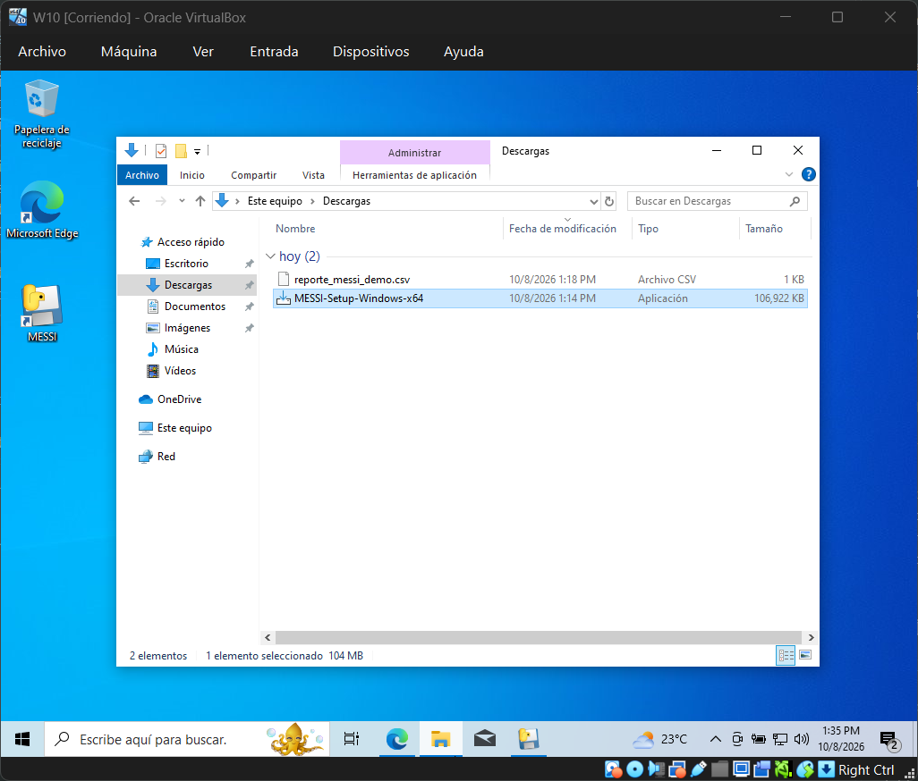
Figura 1: Entorno W10 (64-bits) - Verificación del instalador ejecutable (MESSI-Setup-Windows-x64) y reporte exportado en la carpeta Descargas.
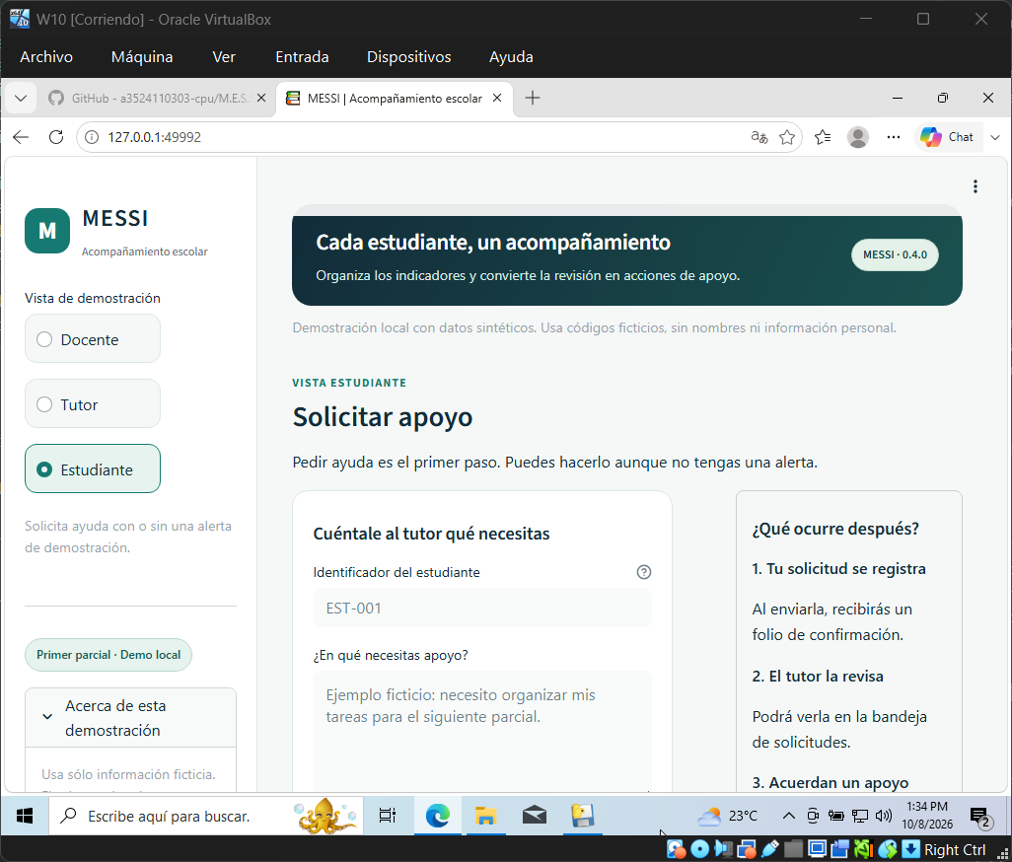
Figura 2: Interfaz principal de M.E.S.S.I. en ejecución local (127.0.0.1:49992) - Vista Estudiante activa para la solicitud de apoyos.
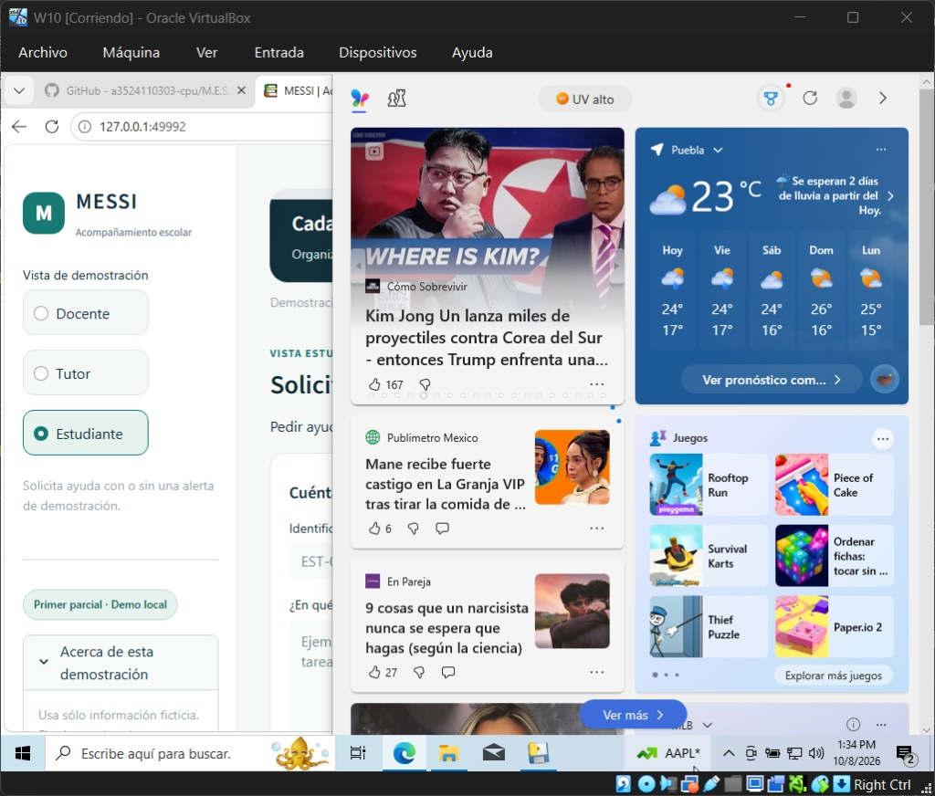
Figura 3: Prueba de rendimiento y multitarea bajo el entorno de 64-bits ejecutando la aplicación Streamlit.
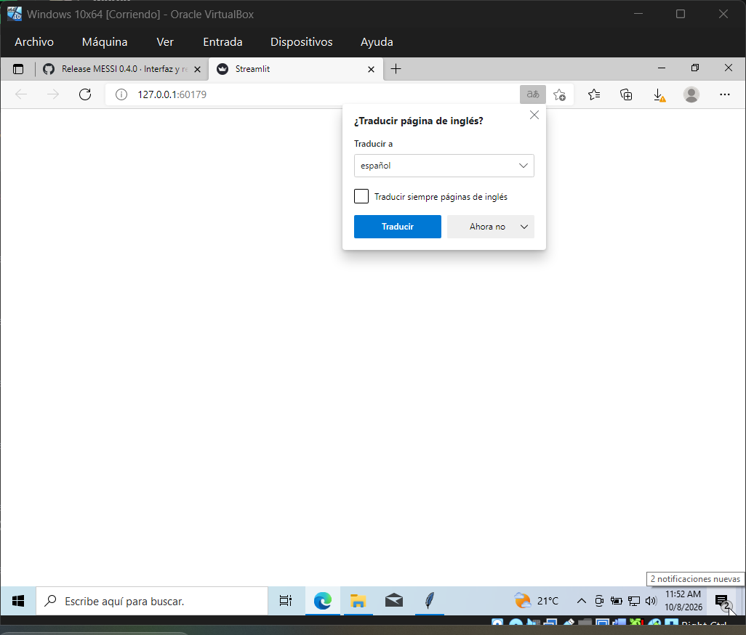
Figura 4: Despliegue de la aplicación Streamlit en el navegador web local con notificación de traducción de página.
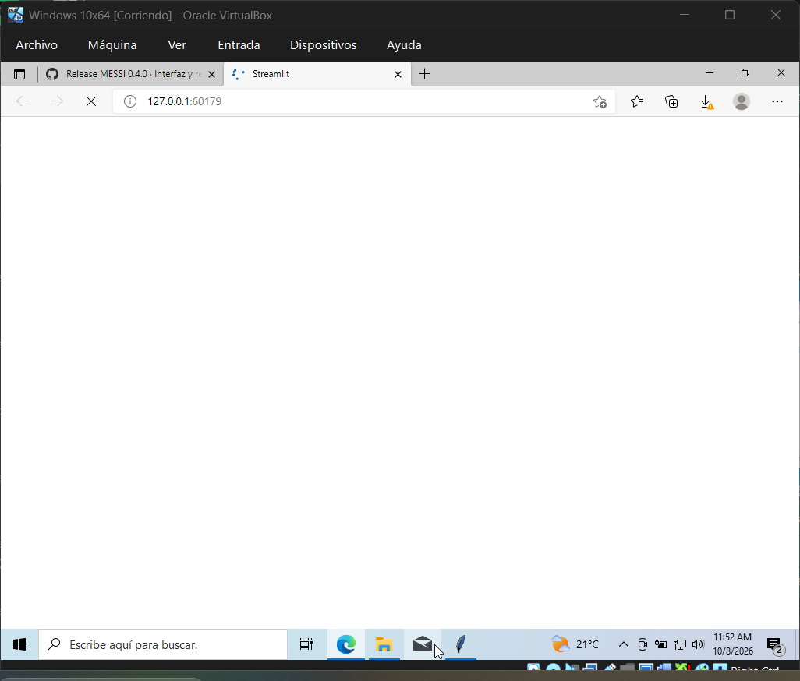
Figura 5: Inicialización del servidor local de Streamlit y carga de la pestaña de la aplicación en Microsoft Edge.
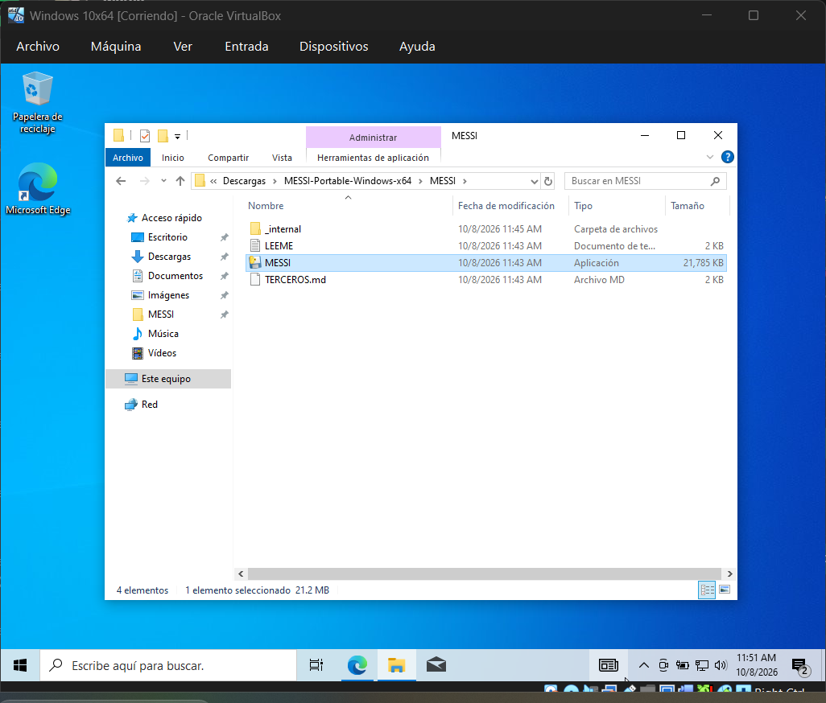
Figura 6: Verificación de la versión ejecutable portable (MESSI-Portable-Windows-x64) y estructura de archivos locales.
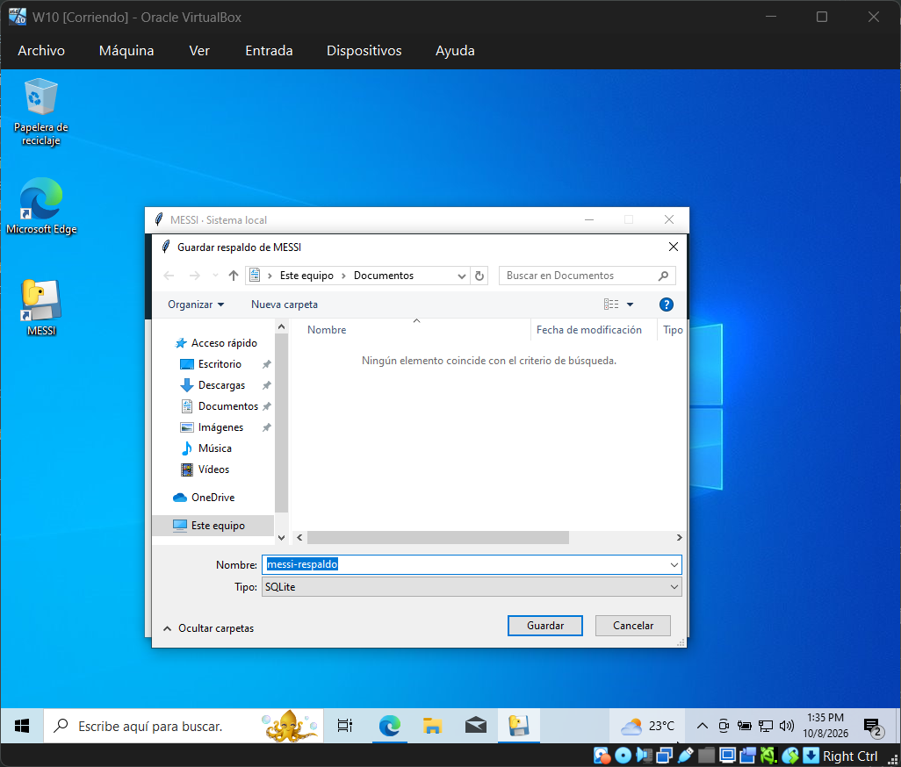
Figura 7: Módulo de respaldos de M.E.S.S.I. - Guardado de base de datos SQLite/MySQL local para garantizar persistencia.
6. Conclusiones y Recomendaciones Técnicas
- Requisitos Mínimos de Sistema: Se determinó de manera concluyente que la aplicación M.E.S.S.I. requiere una arquitectura estricta de 64 bits (x64) con un mínimo recomendado de 4 GB a 5 GB de memoria RAM y 4 o más núcleos de procesamiento para garantizar la fluidez de la interfaz Streamlit y la persistencia en base de datos.
- Incompatibilidad de 32-bits y Entornos Restringidos: Queda descartado el soporte para sistemas de 32 bits. Asimismo, entornos con 2 GB de RAM o 1 solo núcleo de CPU provocan un bloqueo en la renderización de la interfaz por inanición de recursos.
- Robustez en la Validación de Datos: Todos los casos de prueba de validación sintética (D-01 a D-10) demostraron una excelente solidez, rechazando adecuadamente entradas inválidas, fórmulas de Excel, columnas adicionales y formatos de ID no conformes.
- Garantía de Persistencia: Se certificó la persistencia de datos (D-13) tanto en la base de datos MySQL como en los esquemas de respaldo de archivos SQLite locales.

